Actividad de matemática
Unidades y decenas
Nombre. ______________________________________
Fecha: ________________________________________
- Encierra en una bolsita las decenas y pinta de color rojo, luego pintas las unidades de color azul y las ubicas en la tabla de valor posicional.

Cantidades | Tabla de valor posicional  D U

Cantidades | Tabla de valor posicional  D U

Cantidades | Tabla de valor posicional  D U

Cantidades | Tabla de valor posicional  D U

Cantidades | Tabla de valor posicional  D U

Cantidades | Tabla de valor posicional  D U

Cantidades | Tabla de valor posicional  D U

Cantidades | Tabla de valor posicional  D U

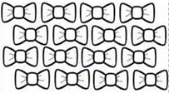  Cantidades | Tabla de valor posicional  D U

Cantidades | Tabla de valor posicional  D U

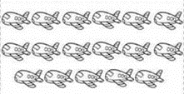  Cantidades | Tabla de valor posicional  D U

